中标候选人公示信息
（一）评标委员会推荐的中标候选人名单及排序
排序 | 中标候选人全称
第一中标候选人 | 安徽中信消防直属分公司
第二中标候选人 | 未推荐
第三中标候选人 | 未推荐
（二）中标候选人信息表
第一中标候选人：安徽中信消防直属分公司
中标候选人响应招标文件要求的资格能力条件 | 响应招标文件要求
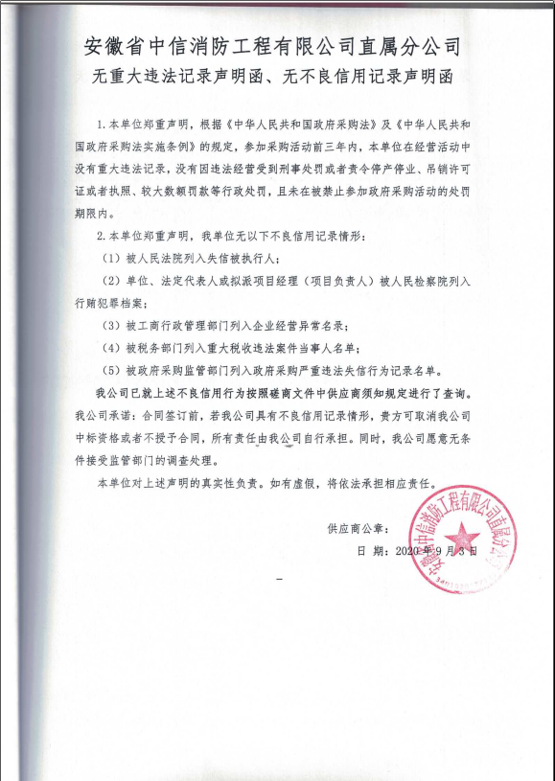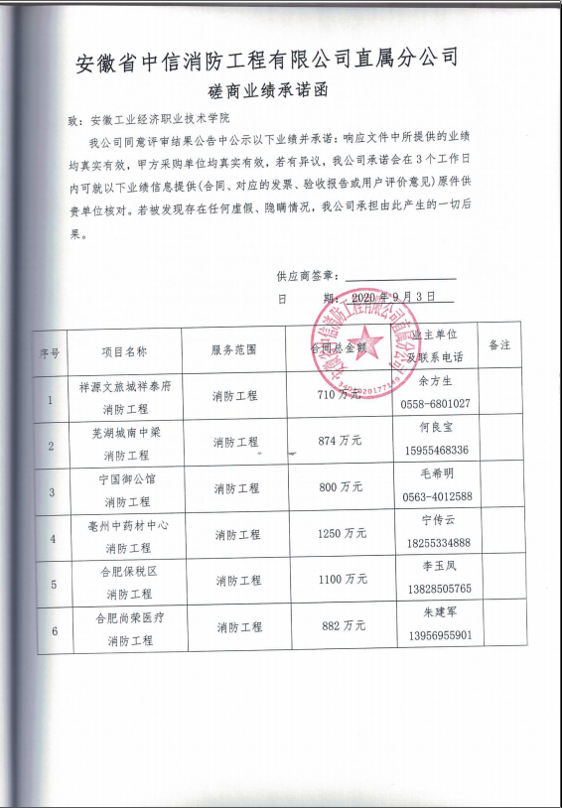
（三）评标情况一览表
序号 | 投标单位 | 资格审查  合格/不合格 | 第一次报价（元） | 最终报价（元） | 最终得分 | 备注
1 | 安徽中信消防直属分公司 | 合格 | 146892.00 | 145000.00 | 88.62 | 第一中标候选人
2 | 安徽筑平建设工程有限公司 | 合格 | 118350.00 | 114950.00 | 68.16
3 | 安徽卓汇消防设备工程有限公司 | 合格 | 133500.00 | 129000.00 | 68.93
4 | 四川多禾消防工程有限公司安徽分公司 | 合格 | 96000.00 | 90000.00 | 83.33

